脚手架标准做法展示

根据住房城乡建设部公布数据，2015年全国共发生房屋市政工程生产安全事故442起、死亡554人，其中高处坠落事故超五成。建筑施工因露天和高处作业多，生产流动性大，机械化程度低，工序复杂，并受自然气候、人为因素等影响，成为安全事故的多发地带。目前，建筑施工事故主要有高处坠落、物体打击、坍塌、触电、机械伤害等5种，其中高处坠落、触电及坍塌占事故75%以上。这些事故多发于房屋工程和地铁工程的主体工程和装饰装修阶段。

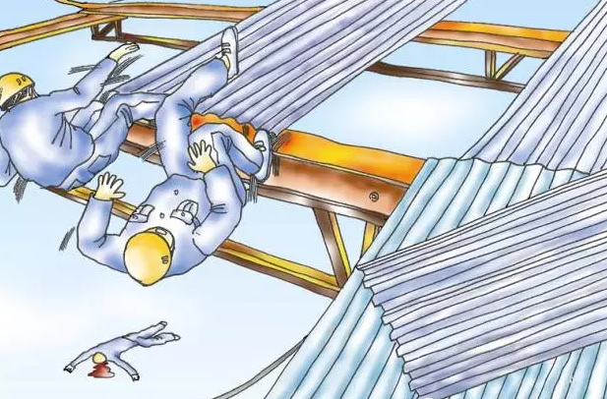

脚手架是土木工程施工的重要设施，是为保证高处作业安全、顺利进行施工而搭设的工作平台或作业通道。在结构施工、装修施工和设备管道的安装施工中，都需要按照操作要求搭设脚手架。 下面让我们来了解一下脚手架验收时的注意要点，一般脚手架主要验收可分为10 部分：  
**1. 脚手架地基、基础验收**

1）脚手架地基与基础的施工，必须根据脚手架搭设高度、搭设场地土质情况按照有关规定进行计算；

2）脚手架地基与基础是否夯实；

3）脚手架地基与基础是否平整；

4）脚手架地基与基础里是否积水。

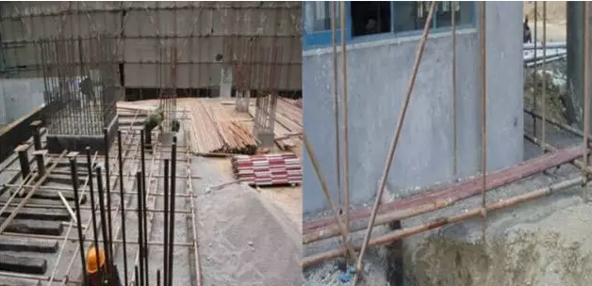

**2. 脚手架架体排水沟的验收**

1）脚手架搭设场地杂物清除，平整，并使排水通畅；

2）排水沟的设置应在脚手架最外排的立杆以外的500mm~680mm之间；

3）排水沟的宽度为：200mm~350mm之间；深度为：150mm~300mm之间；水沟的端部应设置集水井一座（600mm×600mm×1200mm）来保证水沟里的水及时的排除；

4）排水沟的上口宽度：300mm；下口宽度：180mm；

 5）排水沟的坡度为i=0.5。

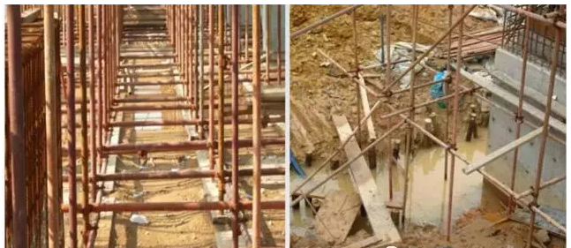

**正确 不正确**

**3. 脚手架垫板、底托的验收**

1）脚手架垫板、底托的验收是根据脚手架高度及承载来定的；

2）24m以下脚手架的垫板规格是（宽度大于200mm、厚度大于50mm）、保证每根立杆必须摆放在垫板中间部位、垫板面积不得小于0.15㎡；

3）24m以上承载脚手架的底部垫板的厚度必须经过严格计算；

4）脚手架底托必须摆放在垫板中心部位；

5）脚手架底托宽度大于100mm厚度不得小于50mm 。

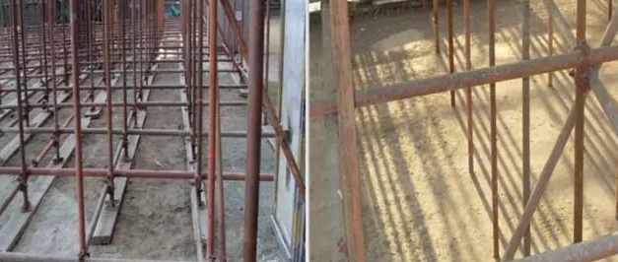

**正确 不正确**

**4. 脚手架扫地杆的验收**

1）扫地杆必须与立杆连接，不得扫地杆与扫地杆之间连接；

2）扫地杆水平高差不得大于1m，距边坡的距离不得小于0.5m；

3）纵向扫地杆应采用直角扣件固定在距底座上皮不大于200mm处的立杆上；

 4）横向扫地杆宜采用直角扣件固定在紧靠纵向扫地杆下方的立杆上。

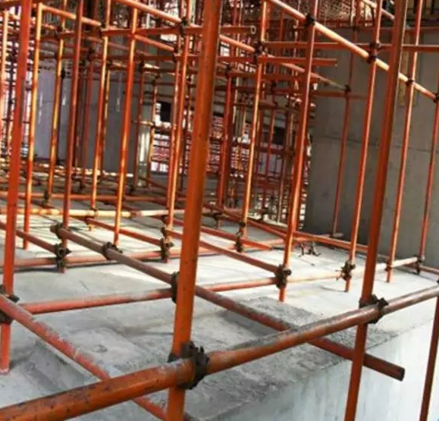

**5. 脚手架主体验收标准**

1）脚手架主体验收是根据施工需要经过计算，如安装普通脚手架立杆间距必须小于2m；大横杆间距必须小于1.8m；小横杆间距必须小于2m。建筑承载的脚手架必须按照计算要求验收。一般脚手架的荷载不得超过每平方米300公斤，特殊脚手架必须另行计算。同跨内不能超过两个工作面。

 2）立杆的垂直偏差应根据架体高度来验收,并同时控制其绝对差值：当架体低于20米时，立杆偏差不大于5厘米。架高在20米至50米之间，立杆偏差不大于7.5厘米。架高大于50米时，立杆偏差不大于10厘米。

3）脚手架立杆接长时除顶层顶部可以使用搭接外，其余各层各步接头必须使用对接扣件连接脚手架架体的接头应交错布置：两根相邻杆的接头不宜设置在同步或同跨内；不同步或不同跨两个相邻接头在水平方向错开的距离不应小于500mm；各接头中心至最近主节点的距离不宜大于纵距的1/3；搭接长度不应小于1m，应等间距设置3个旋转扣件固定，端部扣件盖板边缘至搭接纵向水平杆杆端的距离不应小于100mm。  
 双立杆脚手架中，副立杆高度不得低于3步，钢管长度不应小于6米。   
4）脚手架大横杆不得大于2米，必须连续设置，一排大横杆的水平偏差值不大于脚手架最长度的1/250，且不得大于5厘米，大横杆不得设置在同一跨内，脚手架侧面横杆伸出架体宜在10-15厘米之间。

 5）脚手架小横杆应设置在立杆和大横杆的交点处，必须与立杆使用直角扣件连接，当在操作层时，应在两节点中间再加一根小横杆，以承受和传递脚手板上的荷载，小横杆固定必须使用直角扣件，固定在纵向水平杆上。

6）在架体搭设过程中扣件必须合理使用，不得代用和错用扣件，滑丝或带裂纹的扣件绝不得使用在架体中。  
**6. 脚手板的验收标准**

1）施工现场脚手架搭设完成脚手板铺设必须满铺脚手板对接必须正确，在架子拐弯处，脚手板应交错搭接，并且必须绑牢，不平处用木块垫平钉牢；  
2）作业层的脚手板应铺平、铺满挤严、绑扎牢固，离开墙面12—15CM端部脚手板探头长度不得大于20CM，横向水平杆的间距应根据脚手架的使用情况搭设，脚手板的铺设可采用对接平铺也可采用搭接铺设。

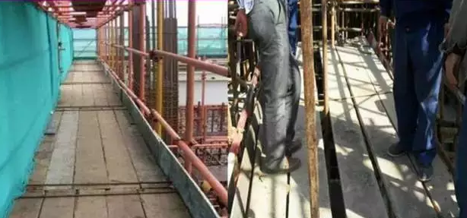

**7. 脚手架、连墙件的验收连墙件设置种类有两种：刚性连墙件和柔性连墙件，施工现场宜采用刚性连墙件。高度小于24米的脚手架，需3步3跨设置连墙件，高度在24米至50米之间的脚手架需2步3跨设置连墙件。**  
A、连墙件应从脚手架体底层第一步纵向水平杆处开始设置。   
B、连墙件应宜靠近主节点设置，偏离主节点的距离不应大于300mm。   
C、连墙件宜优先采用菱形布置，也可采用方形、距形布置。   
D、脚手架的两端必须设置连墙件，连墙件的垂直间距不应大于建筑物的层高，并不应大于4m(两步)。  
E、脚手架架体高度在24m以下的单、双排脚手架，应采用刚性连墙件与建筑物可靠连接，也可采用脚手管、拉筋和顶撑配合使用的附墙连接并在两头设置防滑措施。严禁使用仅有拉筋的柔性连墙件。   
F、脚手架架体高度在24m以上的单、双排脚手架必须应采用刚性连墙件与建筑物可靠连接。   
G、连墙件中的连墙杆或拉筋宜呈水平设置，当不能水平设置，应与脚手架连接的一端应下斜可靠连接。H、连墙件必须采用可承受拉力和压力的结构。   
I、当脚手架下部暂不能设连墙件时可搭设抛撑。抛撑应采用通长杆件与脚手架可靠连接，与地面的倾角应在45度—60度之间；连接点中心至主节点的距离不应大于300mm.。抛撑应在连墙件搭设后分开拆除。   
J、脚手架架体高度在40m以上有风涡流作用时，应采取抗上升翻流作用的连墙措施。

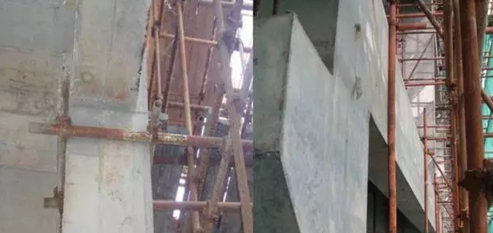

**8. 脚手架剪刀撑的验收**

1）24m以上的脚手架均必须在外侧立面的两端各设置一道剪刀撑，并应由底至顶连续设置。承重及特殊架子内部设置多个由底到顶的连续剪刀撑，剪刀撑的斜杆与地面的倾角是否在45°～60°之间，每道剪刀撑的宽度不应小于4跨，且不应小于6米;  
2）架体高于24米时，必须连续由低到高设置剪刀撑。

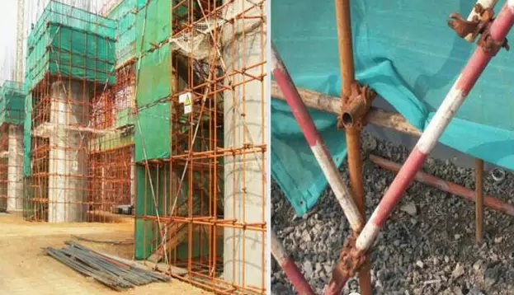

**正确 不正确**

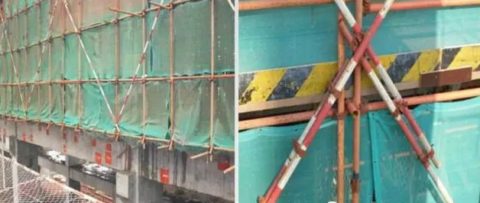

**正确 不正确**

**9. 脚手架上下措施的验收**

1）脚手架上下措施有两类：挂设爬梯和搭设“之”形步道或斜步道；

2）爬梯挂设必须由低到高连续垂直的设置，每垂直约3米必须固定一次，顶部挂钩使用8#铅丝绑扎牢固；  
3）上下步道必须同脚手架高度一起搭设，人行步道宽度不得小于1米，坡度1：6，运料步道宽度不小于1.2米，坡度1：3。防滑条间距0.3米，防滑条高度约3-5厘米。

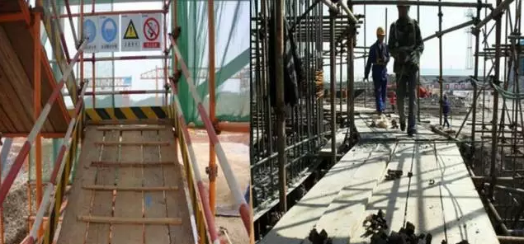

**正确 不正确**

**10. 架体防坠落措施的验收**

1）施工脚手架如需要挂设安全网，检查安全网必须平整、牢固、齐全；  
2）建筑施工脚手架外侧必须设有密目网，密目网必须平整，齐全；  
3）在脚手架垂直高度每10-15米需设置防坠落措施，在架体外侧要及时设置密目网。内侧安全网铺设时必须要拉紧，安全网固定绳必须环绕绑扎的固定可靠处。

